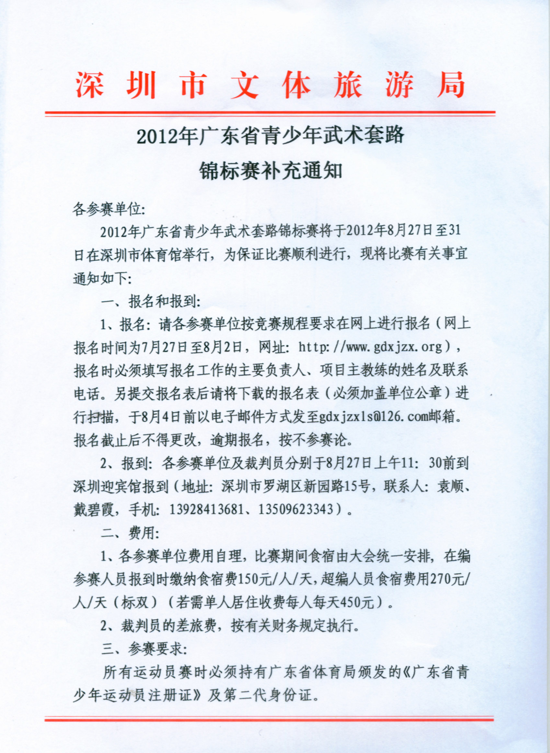

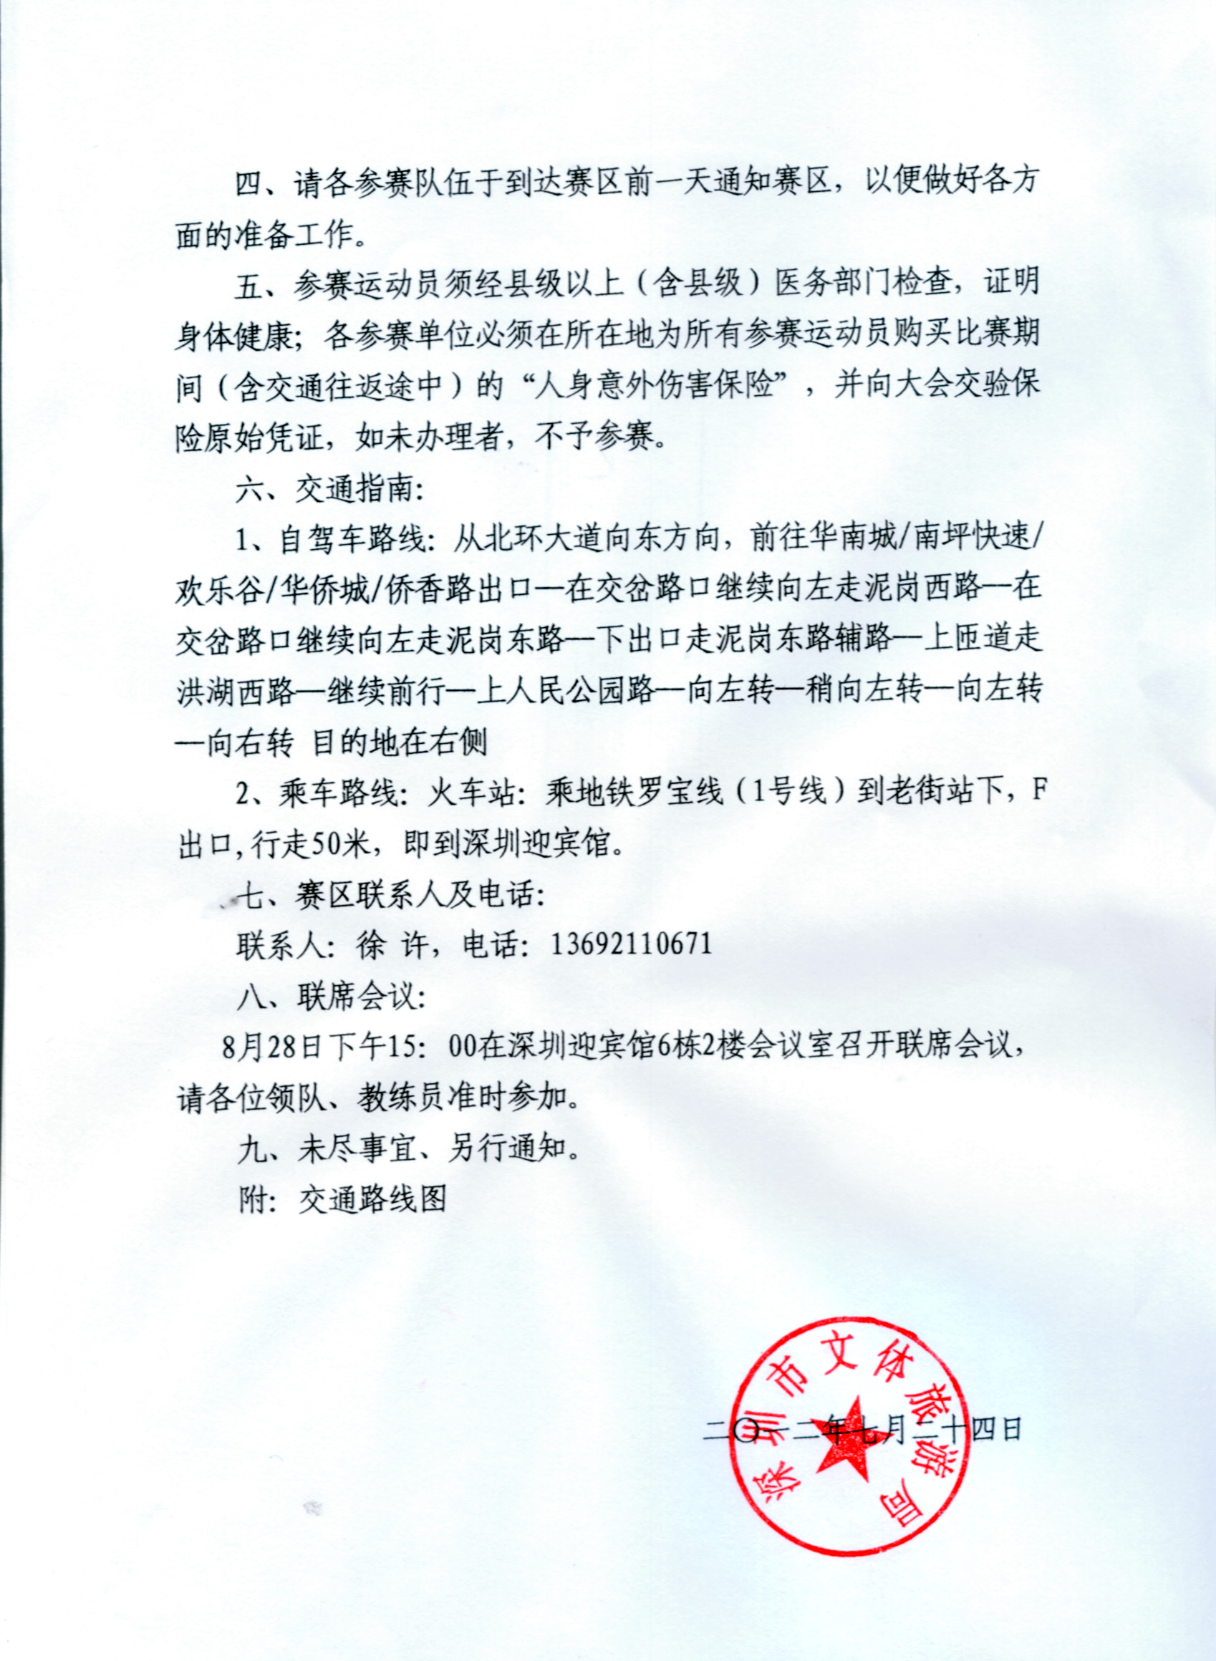

线路一：
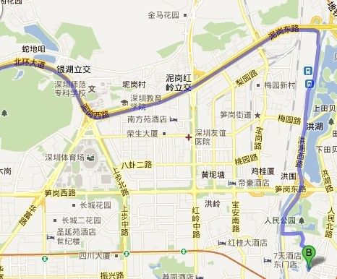
驾车前往 迎宾馆的路线

广东省深圳南山区
北环大道
1. 从北环大道向东方向，前往华南城/南坪快速/欢乐谷/华侨城/侨香路 出口
14.4 公里
2. 在交岔路口继续向左走泥岗西路
1.8 公里
3. 在交岔路口继续向左走泥岗东路
1.5 公里
4. 下出口走泥岗东路辅路
290 米
5. 上匝道走洪湖西路
1.9 公里
6. 继续前行，上人民公园路
700 米
7. 向左转
400 米
8. 稍向左转
300 米
9. 向左转
19 米
10. 向右转
目的地在右侧
24 米

迎宾馆
广东省深圳市罗湖区
新园路15号

线路二：
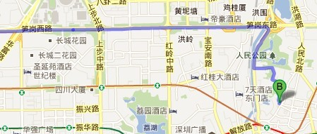
驾车前往 迎宾馆的路线

广东省深圳南山区
北环大道
1. 从北环大道向东方向，前往华南城/南坪快速/欢乐谷/华侨城/侨香路 出口
10.9 公里
2. 下 彩田村/莲花路/辅道 出口走北环大道辅路
170 米
3. 稍微向右转，进入宏威路
260 米
4. 向左转，进入莲花路
1.2 公里
5. 继续前行，上笋岗西路
3.0 公里
6. 稍向左转，继续沿笋岗西路前行
550 米
7. 继续前行，上笋岗东路
1.2 公里
8. 上匝道走人民公园路
600 米
9. 向左转
400 米
10. 稍向左转
300 米
11. 向左转
19 米
12. 向右转
目的地在右侧
24 米

迎宾馆
广东省深圳市罗湖区
新园路15号

